0+
МБУК ВР «МЦБ» им. М. В. Наумова
Добровольский отдел

Чтение стихотворения В. Степанова «Юрий Гагарин»
громкие чтения к 60-летию со дня первого полета человека
в космос и в рамках проекта «Звездные минуты»

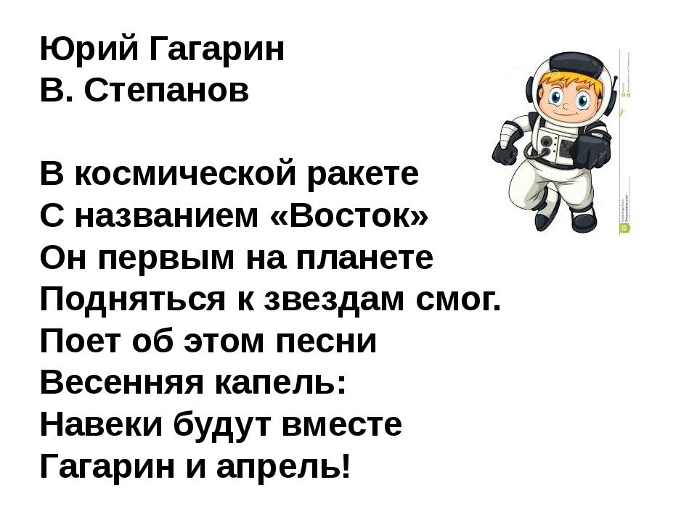

Подготовила:
ведущий библиотекарь
Добровольского отдела
Пенькова Е. Н.

п. Солнечный
2021г.

Программные задачи: дать детям новые знания о космосе, первом космонавте – Юрии Алексеевиче Гагарине. Ввести в словарь детей слова: космос, космодром, планета, космическая ракета, скафандр. Помочь понимать стихотворные произведения. Продолжать учить детей отвечать на вопросы по содержанию. Развивать интерес к космонавтам, чувство гордости за них.
Предварительная работа: чтение отрывков из книги Ю. Нагибина «Рассказы о Гагарине», рассматривание иллюстраций.
Материал: портрет Ю. А. Гагарина. Сюжетные картинки: старт космического корабля; космическая ракета «Восток» в космосе; снимок планеты Земля (из космоса); космонавт.

Ведущий показывает картинку космонавта.
Ведущий: Дети, как вы думаете, кто это? (ответы).
Дети, рассматривают одежду космонавта, называют ее с помощью ведущего.
Ведущий: Что делают космонавты? (ответы).
На чем они летают? (ответы).
Показать картинку «Старт космического корабля».
- А кто был первым космонавтом на Земле? (ответы).
- Правильно, первого космонавта Земли звали Юрий Алексеевич Гагарин. Хотите побольше узнать о нем?
«12 апреля 1961 года русский человек первым полетел в космос, звали его Ю. А. Гагарин. Полетел он на космической ракете «Восток» (показывает рисунок). Космическая ракета на борту с Гагариным облетела Землю один раз»
- Как звали первого космонавта? (ответы)
- Когда Гагарин полетел в космос? (ответы)
- Да. Первый полет в космос был 12 апреля. И поэтому в этот день мы празднуем День космонавтики.
- Дети, а вы хотите стать космонавтами? (ответы).
- Тогда давайте готовиться!
Физкультминутка.
Дети вместе с ведущим выполняют несколько физических упражнений.
- Из космоса Ю. А. Гагарин наблюдал за нашей планетой и сфотографировал ее. Дети, где мы живем? (ответы).
- Правильно, мы живем на планете Земля. Вот посмотрите, какая красивая наша Земля! (снимок Земли из космоса).
- Весь мир знает первого космонавта Ю. А. Гагарина. О нем написаны песни, стихи. Послушайте одно из них. Стихотворение В. Степанова «Юрий Гагарин».
Чтец: В космической ракете
С названием «Восток»
Он первым на планете
Подняться в космос смог.
Поет об этом песни
Весенняя капель:
На веки будут вместе
Гагарин и апрель.
Ведущий: Дети. Теперь вы знаете, кто такие космонавты? (ответы).
- Как звали первого космонавта Земли? (ответы).
- Какой это был человек? (ответ).

Литература:

- https://www.maam.ru
- https://infourok.ru
- https://cbsangarsk.ru/kollegam/sczenarii/kraevedenie/«den_sosedey»_prazdnik.html
- http://scenarij-doshkolnikam.ru/
- https://nsportal.ru/shkola/vneklassnaya-rabota/library/2012/04/24/urok-muzhestva-i-patriotizma-posvyashchennyy-dnyu
- https://nsportal.ru/detskii-sad/vospitatelnaya-rabota/2015/07/16/konspekt-nod-yu-a-gagarin-pervyy-kosmonavt-beseda

